附件3

缺失登记操作说明
一、一体化平台缺失登记
1.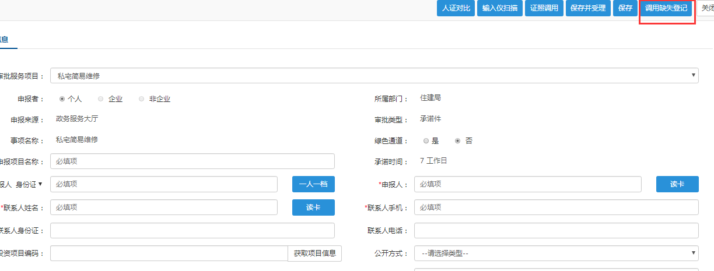
2.
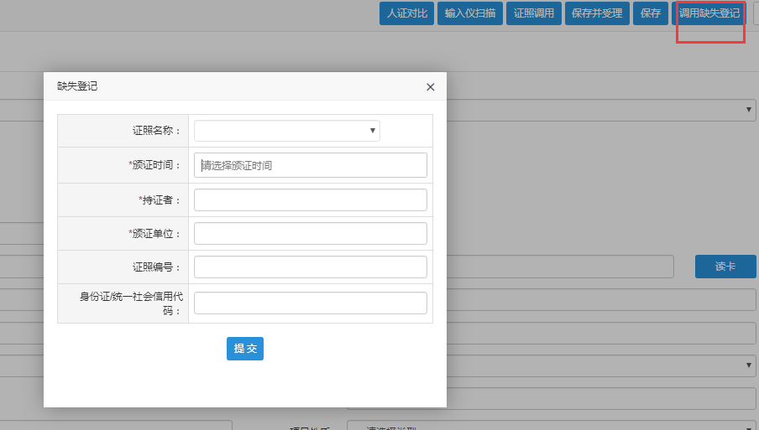

二、省网办事大厅申请材料配置
